S.A.F. – C.A.I.

SOTTOSEZIONE DI SAN DANIELE DEL FRIULI
“Mario Micoli”
07-08 LUGLIO 2018
Ferrata Tridentina e Pisciadu

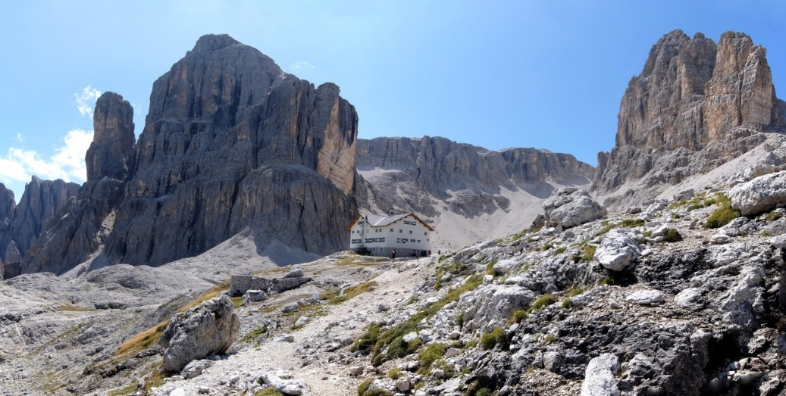

Partenza: ore 6:00 piazzale Eurospar San Daniele  ore 6:20 Bar da Rico Gemona | Mezzo di trasporto: mezzi propri
 | Contributo carburante: € 25
Cartografia: Tabacco n° 05
Grado di difficoltà: EEA
Attrezzatura: imbrago, casco e set da ferrata OMOLOGATI
Dislivelli e tempi: primo giorno ⇑ 900 m ore 5,00
secondo giorno ⇑ 600 m ore 3,30
⇓ 650 m ore 3,00 totale ore 6,30
Coordinatori: Barachino Stefano cell. 3498187983
Furlani Ermes cell. 3290081162
Del Pino Gianni cell. 3492533821

Quota di iscrizione: € 50 (la quota comprende il pernottamento con trattamento di mezza pensione bevande escluse)

Le iscrizioni si chiuderanno improrogabilmente lunedì 01 luglio versando l'anticipo di € 30

SOTTOSEZIONE DI SAN DANIELE DEL FRIULI
Via Udine 4 – San Daniele del Friuli
Orario: giovedì 20:45-22:30
tel. 3311378947 posta: caisandaniele@yahoo.it web: www.caisandaniele.it (seguici anche su facebook)
Nota :
a seguito del sopraluogo effettuato in data 19 guigno sul previsto giro escursionistico si è constato con rammarico che non vi erano le condizioni di sicurezza, dovute ad un ancora forte innevamento sul percorso pensato, pertanto andremo ad effettuare solamente l’itinerario con ferrata.

PRIMO GIORNO
Avvicinamento: da San Daniele, transitando per Gemona, proseguiamo in direzione Sappada, Santo Stefano di Cadore, Auronzo, Cortina, Passo Falzarego, Passo Valparola, Corvara e raggiungiamo Colfosco dove parcheggiamo le auto.
Descrizione sommaria del percorso:
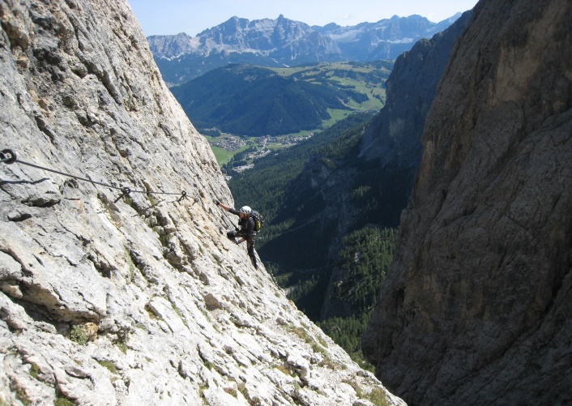
Lasciato l’abitato di Colfosco imbocchiamo il sentiero CAI n°651 in direzione della splendida e selvaggia Val di Mesdi. Il gruppo continua dunque fino al secondo bivio del sentiero n°651 che, girando alla nostra destra con circa 300 m di dislivello dalla partenza, conduce verso l’attacco della Ferrata Brigata Tridentina (ore 2 dal parcheggio). Questa è considerata una delle più popolari delle Dolomiti per la bellezza delle pareti circostanti, con la cascata del Pisciadù che scroscia accanto al percorso; peculiare il suo caratteristico ponte sospeso sopra una profonda spaccatura rocciosa che che porta alla Torre Exner (2.496 m) nell’altopiano del Pisciadù ove è situato l’omonimo rifugio che raggiungeremo in circa 2ore e 30 - 3.00 ore e 600mt di dislivello. Il Rifugio Cavazza (2587 m) è la nostra meta odierna, dove ceneremo e pernotteremo.

SECONDO GIORNO
Descrizione sommaria del percorso:
Appena fatta la colazione e preparati ci incammineremo verso il laghetto e proseguiremo seguendo il sentiero n°666 in direzione del Rifugio Boè (mt 2871); appena passate le prime attrezzature metalliche svolteremo a sinistra in direzione della splendida ed estetica Cima Pisciadù (2985 m ore 1,40 di salita dal rifugio) che si erge sopra all’omonimo rifugio e al lago che porta il suo nome. Nel mezzo del Gruppo del Sella, dalla sua vetta si possono ammirare stupendi paesaggi che raggiungono le Alpi Centrali e gli Alti Tauri, nonché le torri rocciose che la circondano svettanti in questo mondo di pietra. L’itinerario di salita alla Cima Pisciadù presenta difficoltà EE e di 1° grado ed è pertanto indicato a persone con consolidata esperienza di analoghi percorsi. Raggiunta la cima, dopo le foto di rito, scenderemo per lo stesso percorso della salita fino al rifugio Cavazza (ore 1,40). A questo punto in base alle condizioni vedremo se scendere verso il parcheggio e le auto per il sentiero n°676 per la Val di Mesdi (dislivello in discesa 900 m, ore 3) e arrivo direttamente al parcheggio, o per il sentiero n°666 per la Val di Setus e, arrivati al parcheggio intermedio della strada che sale al passo Gardena, raggiungere le auto con l’ovovia o con il bus navetta (dislivello 650 m, ore 2,30).

I Referenti dell’escursione possono, in ogni momento, a loro insindacabile giudizio, in considerazione delle condizioni atmosferiche e/o valutazioni tecniche sulla difficoltà del percorso in rapporto alle capacità dei partecipanti:
- Modificare, in tutto o in parte, il percorso ed eventualmente disporre la rinuncia ad intraprendere il percorso stesso.
b) Escludere dalla partecipazione all’escursione quanti non ritenuti idonei, per capacità o per carenza di equipaggiamento.

Il partecipante all'escursione deve leggere e comprendere il programma sopra riportato con particolare riguardo alle difficoltà alpinistiche ed all'attrezzatura necessaria, accettare integralmente il regolamento ed essere consapevole che la partecipazione alla presente escursione presenta un sia pur minimo grado di rischio non eliminabile; pertanto deve accettare tali rischi impegnandosi ad osservare scrupolosamente tutte le prescrizioni che verranno impartite dai Coordinatori/Capogita e/o accompagnatori. In merito a ciò esonera le strutture del CAI e le persone suindicate da ogni qualsivoglia responsabilità per infortuni ed incidenti che dovessero accadere durante lo svolgimento dell’escursione rinunciando altresì ad ogni azione sia in sede penale che civile nei confronti dei soggetti summenzionati. Deve altresì considerare l'impegno fisico previsto che richiede la consapevolezza di trovarsi in buona salute e di essere in grado di poter svolgere l'attività programmata. Deve infine sottoscrivere la domanda di partecipazione alla presente escursione.

In caso di previsioni meteo avverse controllare il giorno precedente la gita l'eventuale e-mail di disdetta della stessa o telefonare ai coordinatori

Prossima escursione:
22 luglio 2018 Monte Canin e Monte Forato con gli amici del GEM di Mareno

